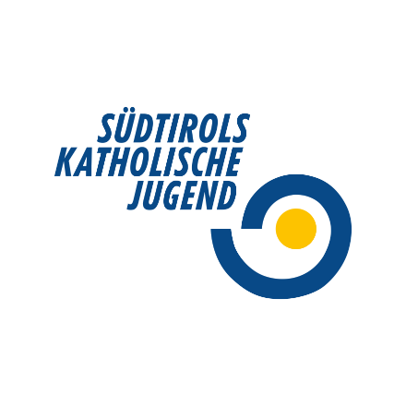
Diesen Artikel könnt ihr gerne für Pfarrblätter, Dorfblätter usw. verwenden.
Ergänzt gerne, wer ihr seid, wann und wo ihr den Verkauf macht.

SKJ – Adventskalenderaktion
Gemeinsam wachsen – ein Jahr voller Hoffnung
Bereits seit 1984 gibt es die Adventskalenderaktion von Südtirols Katholischer Jugend und auch in diesem Jahr hat sich wieder eine Ortsgruppe an die Arbeit gemacht, um den Advents- und Jahreskalender zu gestalten.
Im Mai 2023 machte sich die SKJ Ortsgruppe Trens im Jugendhaus Hahnebaum voller Tatendrang daran, einen Kalender zu gestalten, der die Menschen zum Nachdenken anregt.
Die zehn Jugendlichen verfassten Texte, gestalteten Bilder, recherchierten und fotografierten. Köpfe rauchten und Ideen sprudelten im Jugendhaus. Ein Thema stand dabei besonders im Vordergrund: der bewusste Umgang mit unserer Erde.
Der SKJ-Kalender ist nicht nur Advents-, sondern auch Jahreskalender. Beide Teile beschäftigen sich mit dem Thema Umweltschutz. Im Adventskalender finden sich unter anderem Tipps die vorweihnachtliche Zeit ressourcenschonend, stimmungsvoll und besinnlich zu gestalten. Der Jahreskalender für das Jahr 2024 bringt erfreuliche Nachrichten aus aller Welt direkt zu euch nach Hause. Die Projektgruppe will damit zeigen, dass es auch viele Ereignisse der Hoffnung gibt.
Im November werden viele SKJ Gruppen, sowie verschiedene weitere Unterstützer:innen, die Kalender in ganz Südtirol verkaufen. Mit dem Erlös dieser landesweiten Aktion werden das Südtiroler Kinderdorf in Brixen, die Caritas und der Wünschewagen vom Weißen Kreuz unterstützt. Im letzten Jahr konnte durch das Mitwirken aller insgesamt eine Summe von 10.000€ gespendet werden. Danke dafür!
Auch wir werden am …. von … bis … die Advents- und Jahreskalender „Gemeinsam wachsen – ein Jahr voller Hoffnung“ (wo?) verkaufen. Sie kosten 5€ pro Stück, der Reinerlös wird gespendet.

